自动登录Ubuntu

Ubuntu默认是每次登录都是要输入用户名和密码的，这是基于安全方面的考虑，不过对于桌面版，大家都习惯自己的电脑能自动登录，类似 Windows XP系统那样，通过一些设置可以实现Ubuntu自动登录。设置的方法是：点击“系统”—“系统管理”—“登录窗口” （需要输入管理员密码），然后在“安全”选项页—勾选（启用自动登录），然后在下拉列表里选择自己的用户名。之后Ubuntu就能够自动登录了。

开机自动运行程序

类似Windows的启动菜单，在Linux也可以实现开机自动运行一些命令，比较简单的方法是修改 /etc/rc.local 文件，将需要执行的命令添加进去。

桌面设置

Ubuntu的桌面，默认有两个任务栏，一个在上面，一个在下面，通常习惯Windows的用户喜欢将上面的移到下面，Ubuntu的面板无法拖动，在上面点右键后，可以让其显示在屏幕下端。

桌面背景设置和Windows很类似，在“桌面”上点右键，点更改桌面背景，就可以进行修改设置。

修改root密码

Ubuntu默认的用户并不是root，我们可以通过操作来使用root这个超级管理员帐号，以获得更大的权限。先打开终端，然后执行下面的语句

sudo passwd root

就可以修改超级管理员root的密码，之后就可以使用su命令切换到root用户来执行某些更高权限的操作。

Hosts修改

在Windows下，我们上Twitter等网站都需要修改hosts文件，在Linux下也有hosts文件，文件位于/etc/hosts，使用root用户可以编辑修改这个文件，主机名和IP的格式与Windows的完全相同，例如：

127.0.0.1 localhost

在Ubuntu下安装软件

Ubuntu下的软件安装有几种方式，常用的是deb包的安装方式，deb是debian系列的Linux包管理方式，ubuntu属于debian的派生，也默认支持这种软件安装方式，当下载到一个deb格式的软件后，直接在界面上就可以安装。

另一种常见的安装方式是源代码编译安装，很多软件会提供了源代码给最终用户，用户需要自行编译安装，先使用tar将源代码解压缩到一个目录下，然后进入这个目录，执行以下三条命令：

./configure

make

sudo make install

执行完成后，即可完成软件的编译和安装。

还有一种方式是apt-get的安装方法，APT是Debian及其衍生发行版的软件包管理器，APT可以自动下载，配置，安装二进制或者源代码格式的软件包，因此简化了Unix系统上管理软件的过程。常用的安装命令是：

sudo apt-get install 软件名

sudo apt-get remove 软件名

Firefox浏览器的更新

Ubuntu安装完成后会自动安装一个Firefox浏览器，遗憾的是这个Firefox版本通常较低，例如Ubuntu 9.04会安装Firefox 3.0，不过我们可以想办法下载最新的Firefox覆盖掉老版本Firefox，具体方法是，先上Firefox官方网站下载最新的Linux版本 Firefox，然后将其解压缩到某一个目录下，例如firefox目录，进入终端，到这个目录的父目录，执行下面的语句：

sudo cp -r firefox /usr/lib/firefox-3.5.2

sudo mv /usr/bin/firefox /usr/bin/firefox.old

sudo ln -s /usr/lib/firefox-3.5.2/firefox /usr/bin/firefox-3.5.2

sudo ln -s /usr/bin/firefox-3.5.2 /usr/bin/firefox

之后就可以将Firefox成功替换为最新的Firefox 3.52版本，未来的Firefox更新也可以使用这种方法。

Firefox的Flash问题

经过我的实际测试，Ubuntu自动安装的Flash插件swfdec存在很多问题，在Firefox中，很多网页的Flash无法显示，包括Google音乐和开心网等，因此建议使用下面两条语句将其卸载。

sudo apt-get remove swfdec-mozilla

sudo apt-get remove swfdec-gnome

之后可安装官方的Adobe Flash Player的Linux版，下载地址是： http://get.adobe.com/flashplayer/

安装完成后，还要解决中文乱码问题，解决方法是执行下面语句：

sudo cp /etc/fonts/conf.d/49-sansserif.conf /etc/fonts/conf.d/49-sansserif.conf.bak

sudo rm /etc/fonts/conf.d/49-sansserif.conf

之后，Firefox的Flash就完全正常了，在Firefox中访问开心网等Flash网站，显示都正常。

安装常用软件

介绍完了安装的方法和Firefox，下面就可以去各个网站下载一些常用的Linux软件来安装了，下面是我整理的一些常用的Linux软件列表：

Linux QQ：访问这个地址，下载deb文件安装，可以在Linux下玩腾讯QQ。

防火墙 firestarter： 使用 sudo apt-get install firestarter 安装。

杀毒软件 AntiVir: 虽然Linux下的病毒很少，但对于新手还是有必要安装一个杀毒软件，访问这个地址可以下载免费版的AntiVir杀毒软件，这个软件我曾经在《五个最佳的防病毒软件》中介绍过。

rpm 转 deb 工具： 使用 sudo apt-get install alien 安装

JAVA环境安装： JRE的安装 sudo apt-get install sun-java6-jre ，JDK的安装 sudo apt-get install sun-java6-jdk

eclipse安装： 先到这个地址下载最新的eclipse，然后使用tar xvfz eclipse-php-galileo-linux-gtk.tar.gz -C /opt 解压缩后就可以使用。

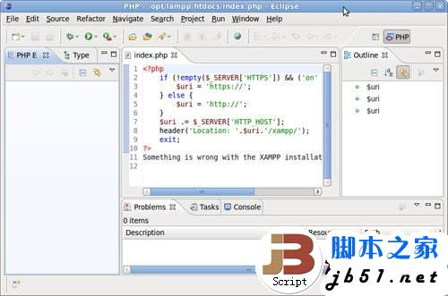

Picasa 3 for Linux安装： 访问这个地址，下载后直接安装。

Google Earth安装： 在这里下载最新版本的Google Earth，下载下来是个BIN文件，在图形界面上右击 GoogleEarthLinux.bin，在“权限”选项卡中勾选“允许以程序执行文件”，如下图。

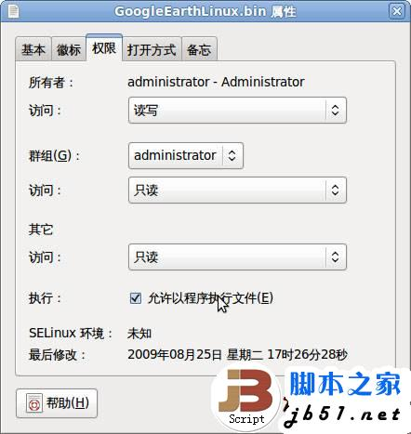

之后在终端上执行 ./GoogleEarthLinux.bin 即可安装。

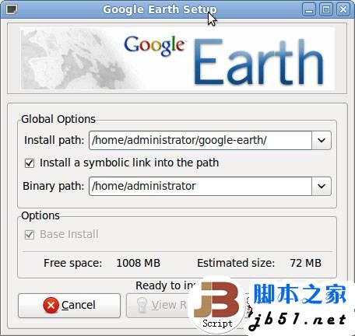

安装LAMP环境

Ubuntu的桌面版也可以安装LAMP（Linux + Apache + MySQL + PHP）环境，这里我介绍一个最简单的方法，就是使用XAMPP，这个项目我曾经在《常见的WAMP集成环境》中介绍过，XAMPP不但支持 Windows，还支持Linux，在其网站下载之后，运行下面两条命令：

tar xvfz xampp-linux-1.7.2.tar.gz -C /opt

/opt/lampp/lampp start

就可以启动LAMP环境，XAMPP是功能全面的集成环境，软件包中包含Apache、MySQL、SQLite、PHP、Perl、FileZilla FTP Server、Tomcat等等，很适合开发环境使用。

安装程序添加程序菜单和桌面

有些程序是直接解压缩安装的，因此不会添加“应用程序”的菜单项，我们可以手动将其添加菜单项，具体方法是，打开“系统”—“首选项”—“主菜单”，新增即可。

添加桌面快捷方式是，在桌面上点右键，创建启动器。这个“启动器”就是Windows里面的“快捷方式”。

将“应用程序”的菜单项创建到桌面快捷方式的方法是，在“应用程序”的菜单项上单击鼠标右键，选择“将此启动器添加到桌面”或“将此启动器添加到面板”，就可以了。

